*Report*

웹프로그래밍

Final Project



FESTIVAL + UNIVERSITY

Festival+university

fF

1. 서론

A. Festiversity 개요

B. Festiversity의 등장배경 및 목적

1. 현 서비스와의 차별성

2. 본론

1. Festiversity 가 제공하는 주요 기능
2. Festiversity의 구현

3. 결론 및 개발 계획

A. 개발 계획

B. 수익 창출 방안

C. 팀 내 역할분담

D. 결론

세종대학교 데이터사이언스학과

18011727 장현진 18011735 이승준

**1. 서론**

**A.** **Festiversity의 등장배경 및 목적**

본 홈페이지는 웹 프로그래밍 수업 중 “기존에 없거나 차별성을 갖는 웹 페이지 기획” 이라는 주제에 맞추어 기획되었다. 홈페이지 ‘Festiversity’은 전국 대학 축제 일정과 라인업을 편리하게 제공하자는 아이디어에서 출발하였으며, 나아가 다양한 콘서트나 축제에도 적용할 수 있다. HTML과 CSS, JavaScript를 활용하여 가독성을 높이고, 효과적으로 정보를 전달하고자 한다. 해당 프로젝트에서는 최대한 많은 구현을 위해 범위를 대학 축제로 축소하고자 한다.

**B. 등장 배경**

**1)대학교 축제에 관련한 소셜 미디어들의 흐름 및 문제점**

대학 축제철마다 SNS 상에서 다양한 대학교 축제의 일정과 라인업을 정리한 게시물이 큰 인기를 끌고 있다. 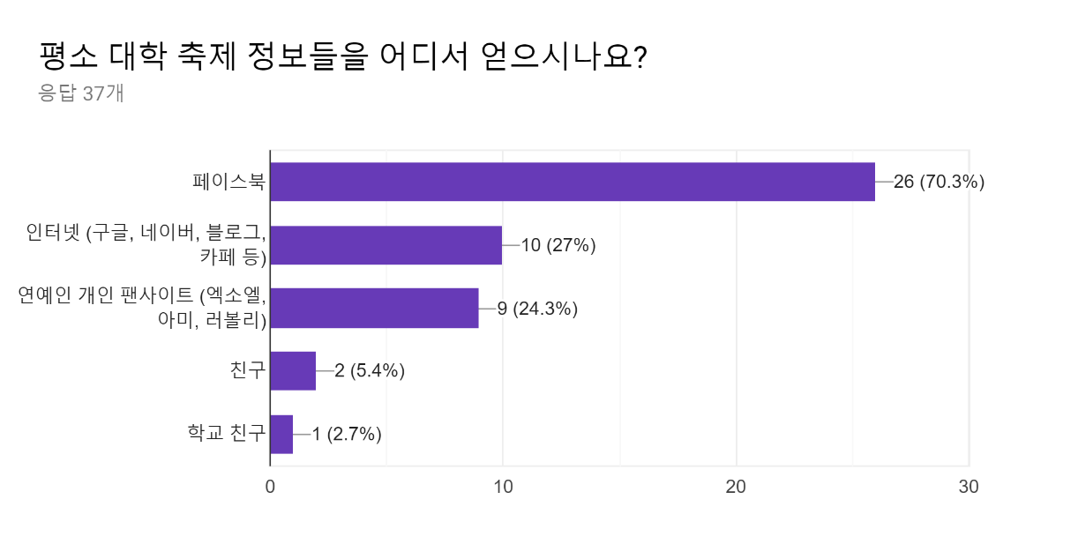

통계들은 6월1일 ~ 6월4일에 걸쳐 대학생들을 대상으로 진행하였다. 대부분의 학생들이 페이스북을 통해 정보들을 얻고, 인터넷이나 팬사이트도 적지 않은 수요를 보인다. 이런 흐름 때문인지 개인 페이지 뿐만 아니라 ‘요기요’, ‘잡코리아’ 등 대학교와 큰 관련 없는 페이지들도 앞다투어 대학 축제 일정을 정리하여 올리고 있다.

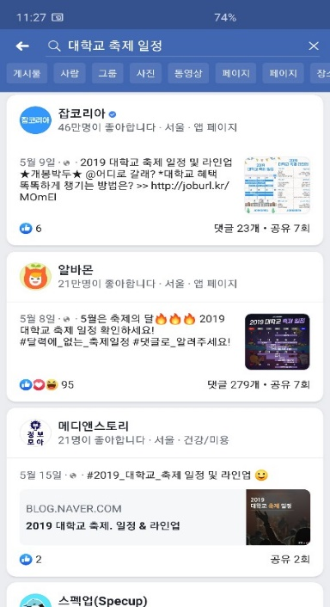 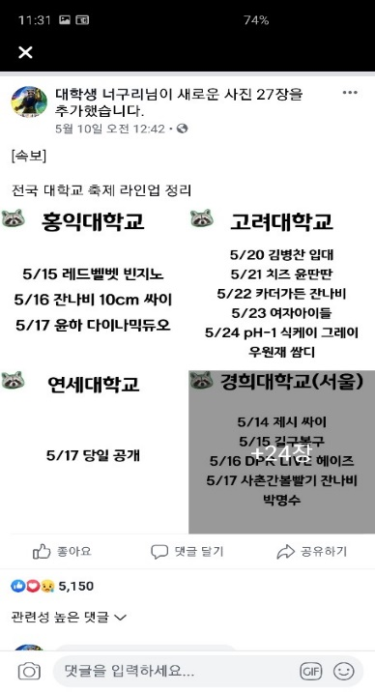

이는 대학 축제 일정, 라인업이 사람들의 많은 조회가 이루어지고 있는 “핫한” 주제임을 보여준다.

하지만, 다양한 대학교 속에서 내가 원하는 라인업을 갖춘 대학교를 찾는 것은 쉽지 않고, 페이스북 게시글 특성상 가독성이 떨어지는 부분이 있어 정보를 제대로 얻어가지 못하는 경우가 많다. 이 때문에 다양한 학생들이 축제 기간이 지나고 나서야 정보를 얻어 아쉬워하거나, 직접 대학교 마다 인터넷 검색을 통하여 자신이 원하는 연예인들이 있는지 일일이 확인하는 실정이다.

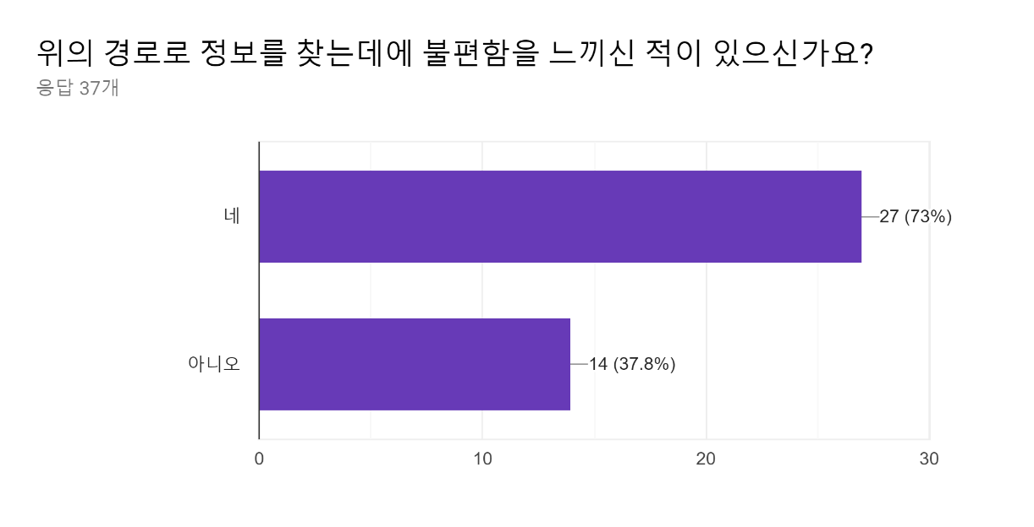

질문에 “위의 경로”는 2페이지의 통계자료를 말하며, 73% 정도의 학생들이 축제에 대한 정보를 얻는 과정에서 불편함을 느낀 적이 있다고 답변했다.

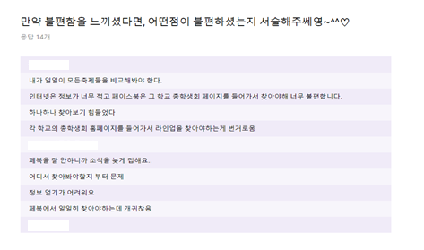

“일일이 모든 축제를 비교해야 한다.”, “인터넷에 정보가 적고, 총학생회 페이지를 찾아야해 불편하다.”, “페이스북을 안 해서 소식을 늦게 접하게 된다.” 등의 답변들이 많은 것을 볼 수 있다. 많은 학생들이 공감하고 있는 문제점인 만큼, 이를 해결한 서비스를 제공할 수 있다면 경쟁력을 얻을 수 있을 것이라고 생각한다.

**2)아이디어의 목적**

SNS, 블로그들이 제공하는 학교 축제의 라인업의 정보에 사용자가 더 쉽게 접근하고 이용하기 쉬운 서비스를 제공하며 각 대학의 축제 홍보에도 도움을 주기 위해 ‘Festiversity’를 구상하게 되었다.

**C. 현 서비스와의 차별성**

**제공하는 서비스들이 유사하고, 대중적으로 잘 알려진 웹페이지 4개를 대상으로 기능비교를 수행하였다.**

|  |  |  |  |  |  |
| --- | --- | --- | --- | --- | --- |
| **비교대상**  **기능** | **Festiversity** | **페이스북** | **블로그** | **팬사이트** | **잡코리아** |
| **축제 날짜 제공** | О | О | О | О | О |
| **원하는 연예인 검색 기능** | О | X | Δ | X | X |
| **축제 참가 연예인 정보** | О | О | О | Δ | О |
| **축제 후기 정보** | О | Δ | Δ | Δ | X |
| **축제 관련 영상(직캠)** | О | Δ | Δ | Δ | X |
| **최다 조회 연예인 정보 제공 기능** | О | X | X | X | X |

‘페이스북’과 ‘블로그’는 다양한 학교의 축제 정보를 제공한다는 점에서 비슷하지만, 검색 기능이 없어 내게 필요한 정보를 얻기 위해서 지나치게 많은 정보를 접하여 비교해야 하고, 가독성이 떨어지는 문제점이 있다.

‘팬 사이트’는 ‘Festiversity’의 ‘검색’ 기능과 비슷한 역할을 수행할 수 있지만, 접근성이 떨어지며, ‘Festiversity’은 특정 연예인에 대한 출연 검색 기능, 해당 축제 자체에 대한 라인업 등 더 많은 정보를 사용자에게 ‘효율적으로’ 전달할 수 있다. 또한 이러한 정리 자체가 없는 경우도 있기 때문에 정보 제공의 확실성 면에서 ‘Festiversity’가 더 우세하다.

상기 분석을 통해 분석해 본 차별화 요소는 다음과 같다.

1. 기존에 내가 원하는 연예인이 출연하는 축제를 찾기 위해서는 다양한 축제(내가 관심 없는 축제)에 대한 정보를 접했어야 한다. -> 검색 기능을 제공하여 내가 원하는 라인업을 손쉽게 찾을 수 있도록 한다.

2. 축제 후기에 대해 점수와 코멘트를 남길 수 있게 하여 축제의 개선과 참여자 입장에서의 선택을 돕는다.

3. 축제 이후 직캠(팬캠)이나 학교 방송국의 영상을 제공한다.

4. 타 검색 방법들에 비해서 정보의 신뢰성과 제공 확실성(정리되어 있지 않은 경우가 많음)을 가진다.

5.실시간 검색어 기능을 제공하여 가장 인기있는 축제와 연예인이 누구인지 쉽게 파악할 수 있도록 한다.

**2. 본론**

**A.Festiversity 가 제공하는 주요 기능**

**1) 검색 기능 (날짜, 연예인)**

기존에 정보를 얻는 방식과 가장 차별화된 기능이다. 특정 학교의 이름을 검색하거나, 연예인 이름을 검색함으로써 관련된 정보를 한 번에 찾아볼 수 있다.

 

▲ 검색 창 “볼빨간사춘기” 입력 ▲ 검색 창 “세종대학교” 입력 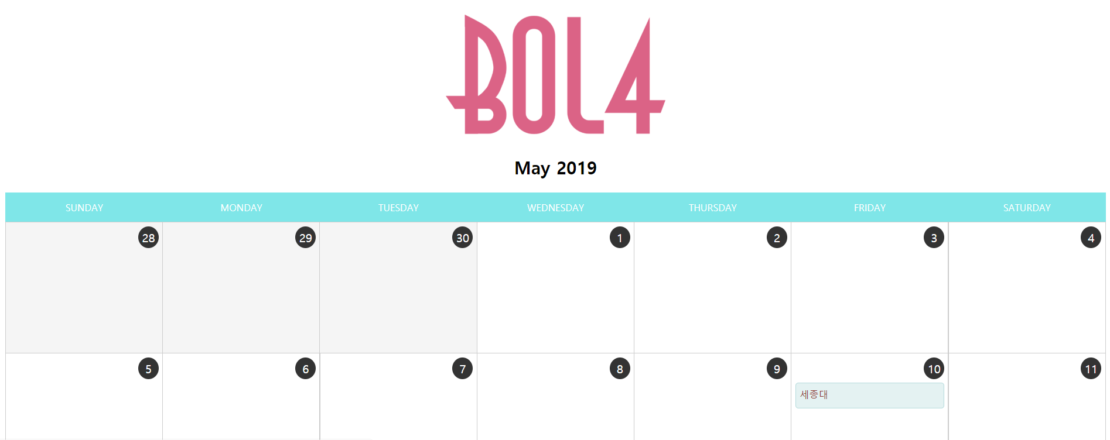 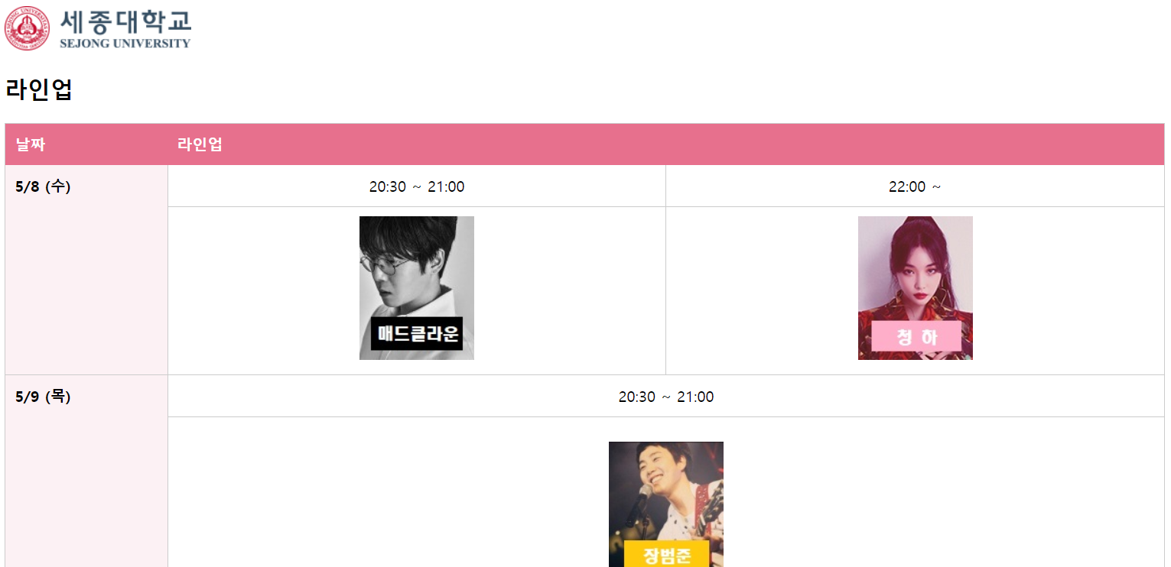

▲ 검색 결과 페이지 ▲ 검색 결과 페이지

연예인을 검색하면 해당 연예인이 출연하는 축제를 모아서 보여준다. 또는 학교 명을 검색하게 되면 해당 학교 홈페이지로 연결되며, 축제 라인업을 살펴볼 수 있다. 이용자들은 페이스북이나 구글 등을 통해 여러 절차를 거쳐야 할 필요 없이, 단순하고 쉽게 원하는 정보를 얻을 수 있을 것이다.

**2) 축제 후기 게시판(점수, 개선점, 소통 등)**

축제를 진행한 이후에 각 학교 게시판을 통해 해당 축제에 대한 의견을 남길 수 있도록 했다. 이를 통해 축제 운영 측의 입장에서는 학생들의 의견을 파악하여 부족했던 점을 개선, 보완하거나, 긍정적인 반응을 얻은 것들은 더 발전시키는 기회로 삼을 수 있다. 학생과 축제 참여자 입장에선, 운영 측에 의견을 제시할 수도 있고, 참여자들끼리 소통의 창구로 활용되어 서로의 경험을 공유할 수 있다.

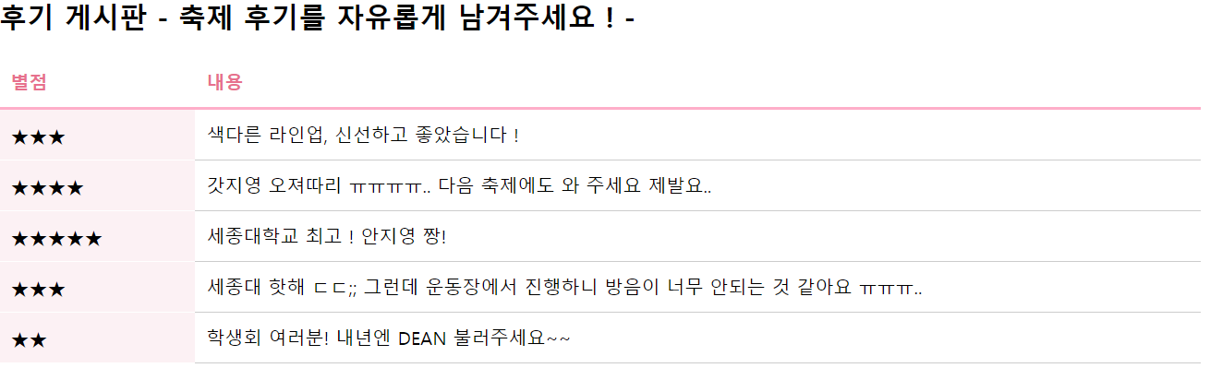

▲ 후기 게시판 예시

기존 축제는 피드백을 받거나, 운영 측과 참여자가 소통할 기회가 적었다고 생각한다. 후기 게시판이 보다 긍정적이고 즐거운 축제 문화가 정착하는데 도움을 줄 수 있을 것이다.

**3) 축제 영상들을 하이퍼링크로 연결**

매년 축제는 즐겁고 열기가 뜨겁다. 다들 이 축제를 오래 간직하고 싶은 마음에 녹화를 하는 경우가 많다. 축제에 대해서 기억하는 것은 분명 즐거운 일이지만, 번쩍 든 스마트폰에 정작 뒤의 사람들은 축제를 제대로 관람하기 어렵고, 녹화를 하는 사람 역시 녹화에 집중하느라 실제로 그 순간을 자신의 눈으로 담지 못하는 경우가 많다.

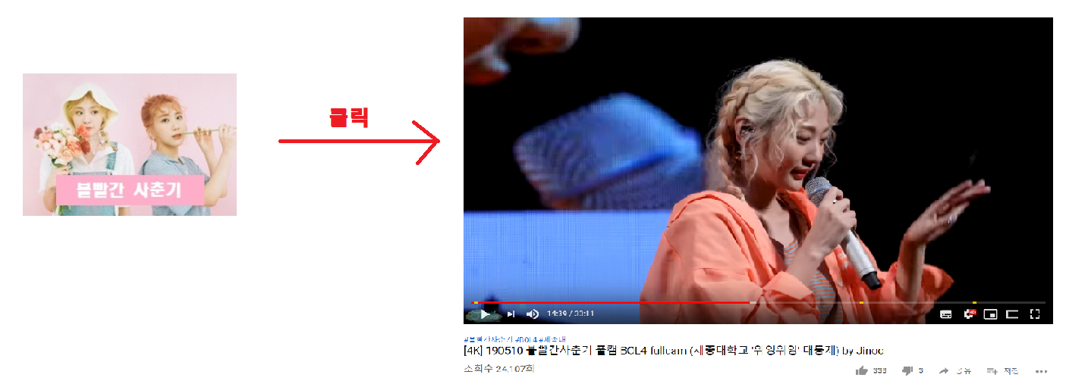

▲ 사진 클릭 -> 유튜브로 연결

학교 방송국 측에서 공식적으로 녹화한 영상을 사이트를 통해 공유하여 그 순간에 집중하고, 또 추억할 수 있도록 돕는다.

**4) 실시간 검색어**

타 대학 축제를 참여하고 싶은 사람이라면, 가장 핫하고 관심도가 높은 축제가 어떤 것인지 궁금할 것이다. 사이트 상단에 실시간 검색어 순위를 보여줌으로써 이런 니즈를 충족시킨다.



▲ 실시간 검색어 제공

이 기능은 특정 연예인과 학교를 생각하고 들어온 사람이 아니더라도 유용하며, 흥미를 일으키는 정보를 제공한다. 때문에 단지 ‘대학 축제’에 관심이 있는 사람이라면 해당 사이트가 매력적인 선택지가 될 수 있다.

**B.Festiversity의 구현**

**<페이지 1 - 메인>**

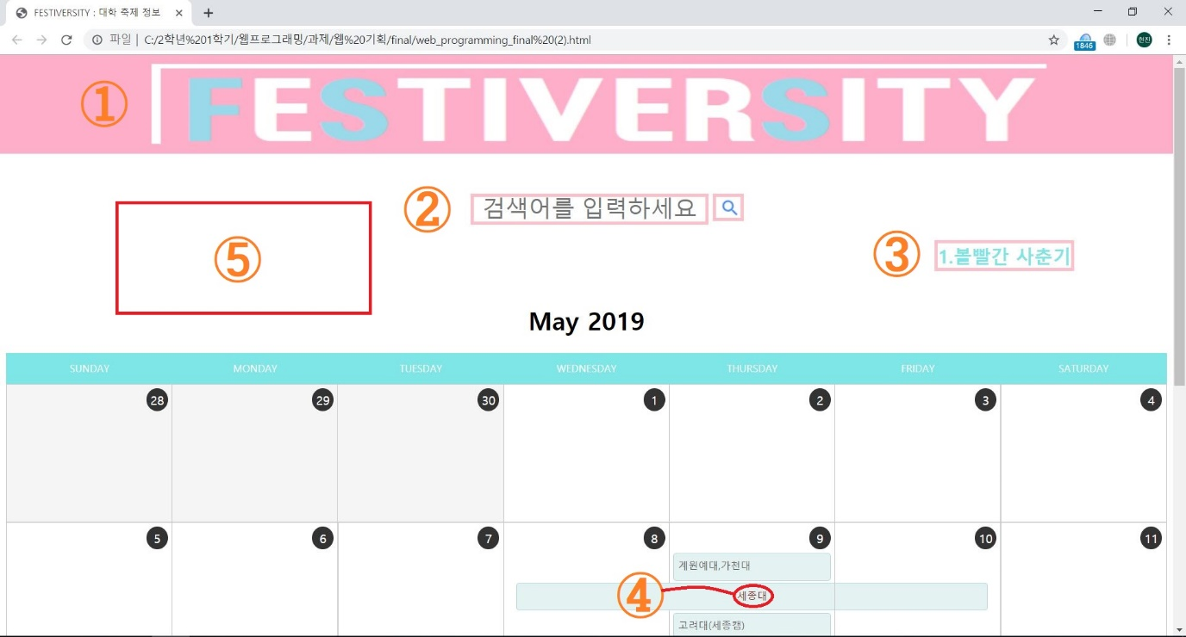

① ‘FESTIVERSITY’ 로고가 상단에 배치된다.

② 검색창과 버튼은 검색 기능 구현에 사용된다. 편리하게 정보를 얻을 수 있다.

③ 실시간 검색어를 제공한다. 이용자의 흥미를 돋구고, 정보를 제공한다.

④ 학교 버튼을 클릭하면 해당 학교 축제 페이지로 연결된다.

⑤ 광고 배너를 배치한다.

**<페이지 2 – 세종대>**

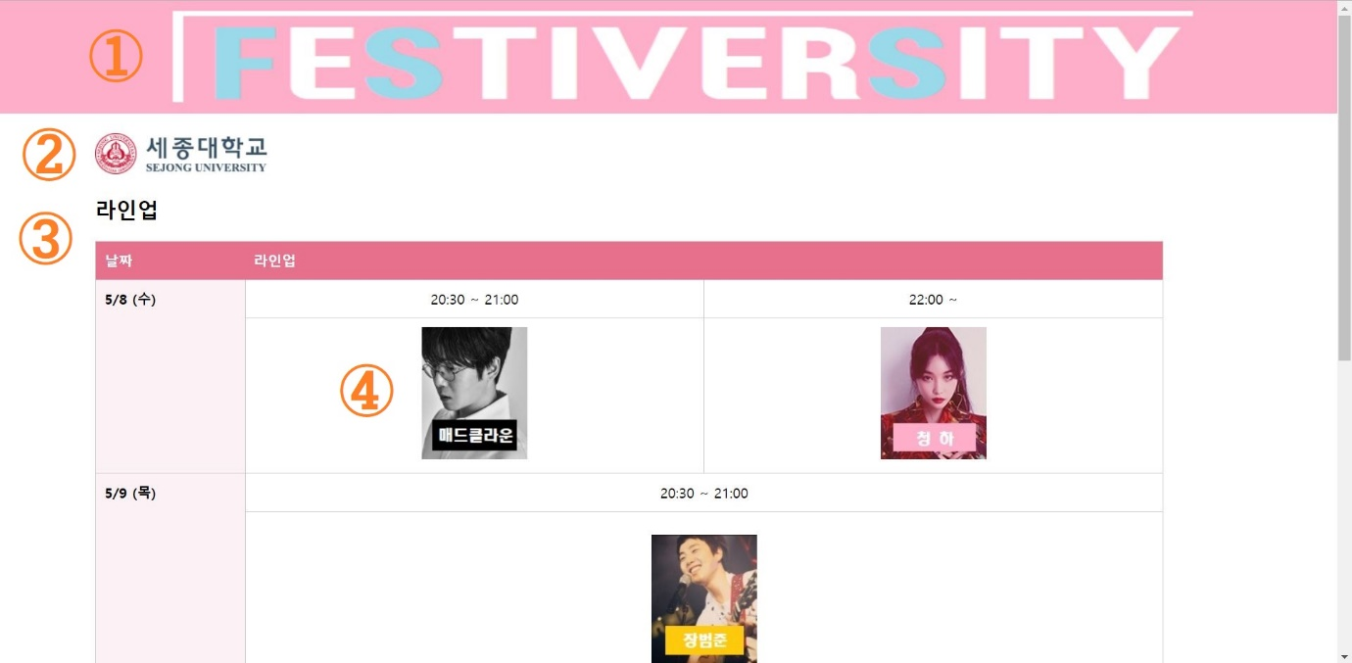

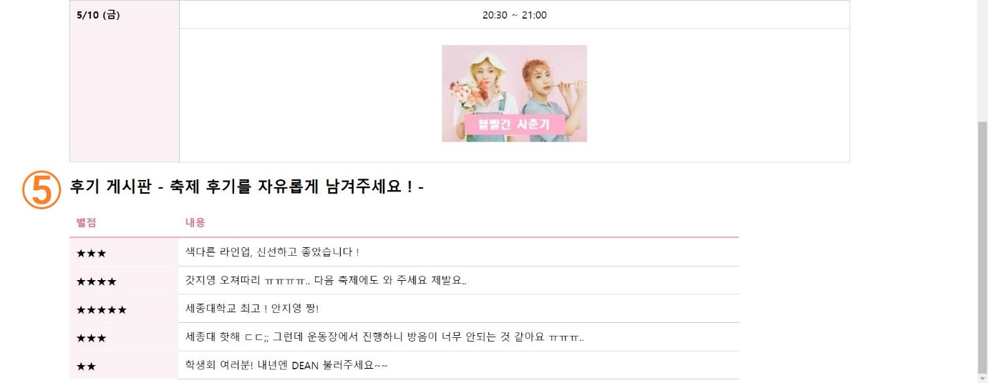

① ‘FESTIVERSITY’ 로고가 상단에 배치된다. 본 페이지로 돌아갈 수 있도록 한다.

② 대학교 로고를 상단에 배치하여 이용자가 어떤 학교 페이지를 보고 있는지 쉽게 알 수 있도록 한다.

③ 라인업을 표 형식으로 보여주고, 시간 순서대로 정렬하여 가독성을 높인다.

④ 사진을 클릭 시 해당 날의 공연 영상으로 연결되도록 한다.

⑤ 후기 게시판을 통해 축제에 대한 소통의 기회를 제공한다.

**<페이지 3 – 볼빨간 사춘기>**

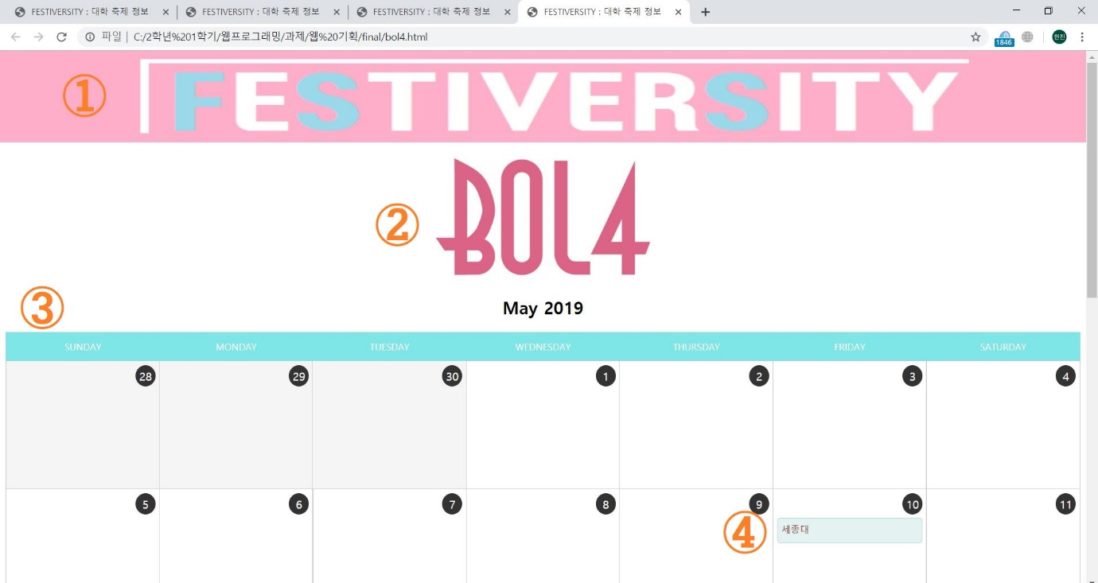

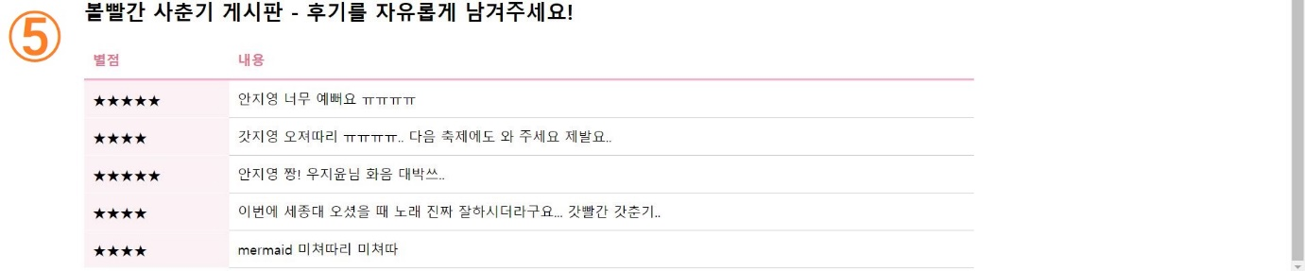

① ‘FESTIVERSITY’ 로고가 상단에 배치된다. 본 페이지로 돌아갈 수 있도록 한다.

② 그룹 로고를 상단에 배치하여 이용자가 어떤 연예인에 대해 보고 있는지 쉽게 알 수 있도록 한다.

③ 연예인의 일정을 달력 형식으로 보여주어 가독성 높은 정보를 제공한다.

④ 학교 버튼을 클릭하면 해당 학교 축제 페이지로 연결된다.

⑤ 연예인 게시판을 통해 축제에 대한 소통의 기회를 제공한다.

**3. 결론 및 개발 계획**

**A.개발 계획**

**가. 데이터베이스 구축**

정리된 데이터가 없기 때문에 직접 구축해야 한다. 각 학교에 문의나 검색을 통해 학교, 시간에 해당되는 연예인 정보를 csv파일로 만든다.

**나. 로고, 디자인 보완**

포토샵을 배우거나 디자인 전공 친구들과 협업할 생각이다. 페이지 로고와 페이콘을 제작해야 한다. 2가지 안이 있었는데, 축제에 관련한 사이트인 만큼 활동적인 테마(빨강, 초록, 노랑)와 현재의 편안하고 산뜻한 테마이다. 또한 현재 페이지 크기에 따라 적절히 배치되지 않는 오류들이 있어 이를 고쳐야한다.

**다. 검색 기능**

검색 기능은 데이터 베이스에 학교, 연예인 출연 시간 등을 csv 파일로 제작하고 java의 keyup 이벤트를 활용하여 검색어와 일치하는 결과들을 테이블로 제시한다.

실시간 검색어 기능은 html, java 등을 이용해서 구현할 것이며 입력 받은 검색어들을 json 형태로 시각과 함께 저장하여 구현한다.

**라. 댓글 서버 연동**

댓글 서버 연동은 php로 작성된 글이 서버와 연동될 수 있도록 한다. 아직 공부가 더 필요한 부분이라고 생각하여 가장 마지막 순서가 될 것 같다.

3개월 동안 위의 내용들을 진행하고, 그 이후에는 콘서트와 전국적인 행사로 서비스 분야를 확대해 나갈 생각이다.

**B.수익 창출 방안**

모든 수익은 광고 배너를 통해 얻는다. 광고 배너 배치에 대해 다양한 선택지가 있는데, 본 페이지 검색 창 왼편에 1개 배치할 수 있고,

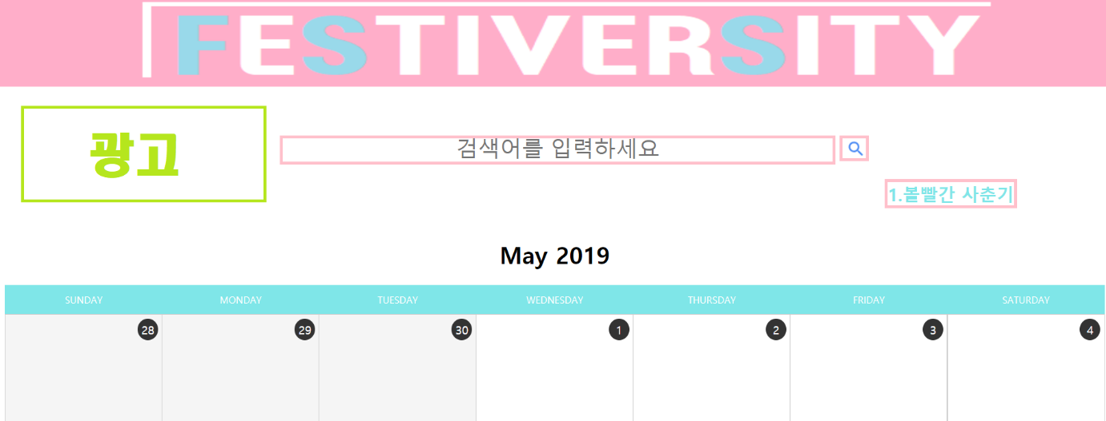

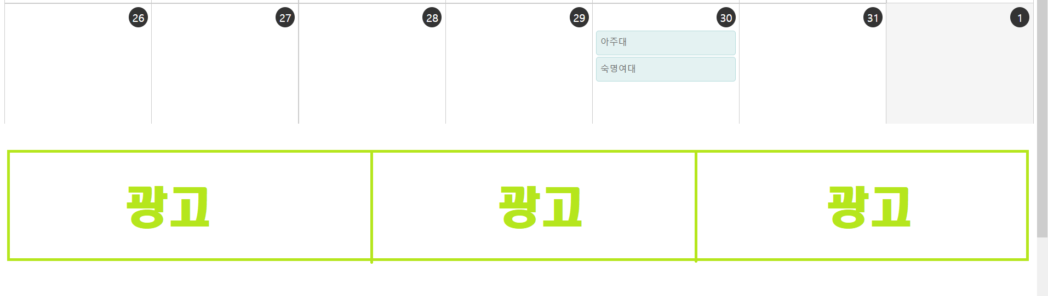

이런 식으로 페이지 맨 밑에 배너 3개 정도를 배치할 수 있다.

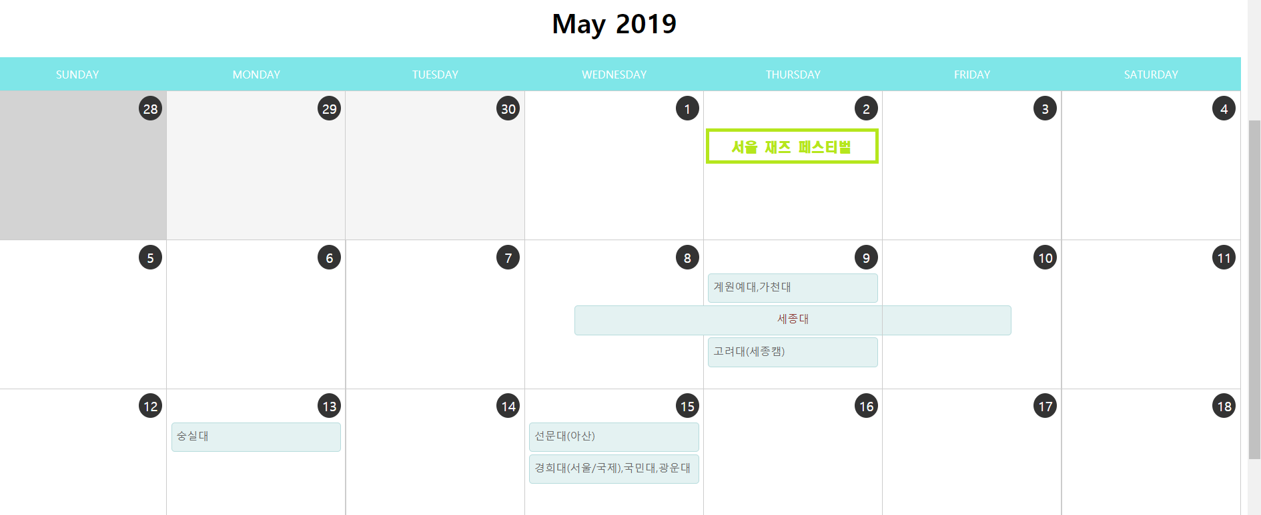

그리고 서비스 분야를 대학 축제 이외의 행사들에게도 확대하게 된다면 광고를 받은 행사 버튼에 색을 입히거나, 아예 광고를 받은 행사들에 대해 달력에 배치해주는 방안도 고려 중이다. 축제에 관련한 정보를 제공하는 사이트이므로, 가장 마지막 방안이 사이트의 일관성을 헤치지 않고 가독성에 방해가 되지 않는 선에서 취지에 잘 부합하는 광고라고 생각한다.

**C. 팀 내 역할분담**

역할을 따로 분담한 후 시작하지 않고, 모든 진행을 오프라인 상에서 지속적으로 서로 피드백하며 진행하였다.

► 기획

함께 아이디어를 생각하고 토의했기 때문에 누구 아이디어인지 중요치 않다고 판단했고, 비슷한 노력을 했다고 생각하여 0.5점씩 부여하였다.

이승준 – 아이디어 페이지 이름 제공 (0.5)

장현진 – 아이디어 제공, 로고 제작 (0.5)

► 웹 페이지 제작

각 페이지 구성이 비슷하여 페이지마다 기여도 차이는 없지만, 달력 구현 같은 경우 시간이 많이 소요되는 작업이었으므로 해당 작업을 진행한 팀원에게 0.6점을 부여하였다.

이승준 – main 페이지, 달력 디자인, bol4 페이지 달력, 디자인 마무리 (0.6)

장현진 – Sejong_univ 페이지, bol4 페이지 구성 및 게시판, 버그 수정, 이미지 제작 (0.4)

► 기획서

전체적인 글을 작성한 팀원에게 0.7점을 부여하였다.

이승준 – 표지 제작, 글 편집, 간트 차트 표, 시장조사 비교 표 제작 (0.3)

장현진 – 전체적인 글 작성, 사진 편집, 설문조사 제작 (0.7)

**D. 결론**

본 프로젝트를 진행하며, 실제로 우리가 생각했던 기존의 서비스들이 가지고 있던 단점들을 많은 사람들이 느끼고 있음을 체감할 수 있었다. 때문에 페이지 자체가 가지는 경쟁력은 충분히 있다고 생각한다. 하지만 ‘대학교 축제’를 메인 주제로 삼고 있기 때문에, 그 특성 상 일정 분기에만 효용가치가 있다는 단점이 있는 아이디어라고 생각한다. 이를 차후 콘서트나 다양한 페스티벌들로 서비스 영역을 넓힐 수 있다면 즐길 거리를 찾는 사람이 가장 먼저 떠올릴 수 있는 페이지가 될 것이라고 생각한다.

프로젝트 구현에 있어서, 데이터를 서버와 연동하는 법을 배우지 않아 대부분의 기능 구현에 시작조차 하지 못했다. 기회가 된다면, 방학동안 이 부분에 대해 공부하여 끝까지 완성할 수 있도록 하고 싶다. 디자인에는 정답이 없기 때문에, 팀원과 의견이 다른 부분이 많았다. 그리고 우리 팀이 가장 어려웠던 부분이기도 하다. 기존에 디자인, 미술적인 부분에 대해서 전혀 관심이 없었는데 전공적인 역량을 최대한 잘 발휘하기 위해서는 이런 지식도 필요하다는 것을 알게 되었다.

이번 프로젝트를 진행하며 한 학기에 배운 것들에 대해 정리할 수 있었고, 더 배워야할 점이 무엇인지 느낄 수 있었다. 부족한 점을 채워 나가면서 본 기획이 기획으로 그치지 않도록 노력하겠다.